重修名单外学生线上申请操作手册

1. 学生登录教务系统个人端，点击进入“重修报名”功能模块:

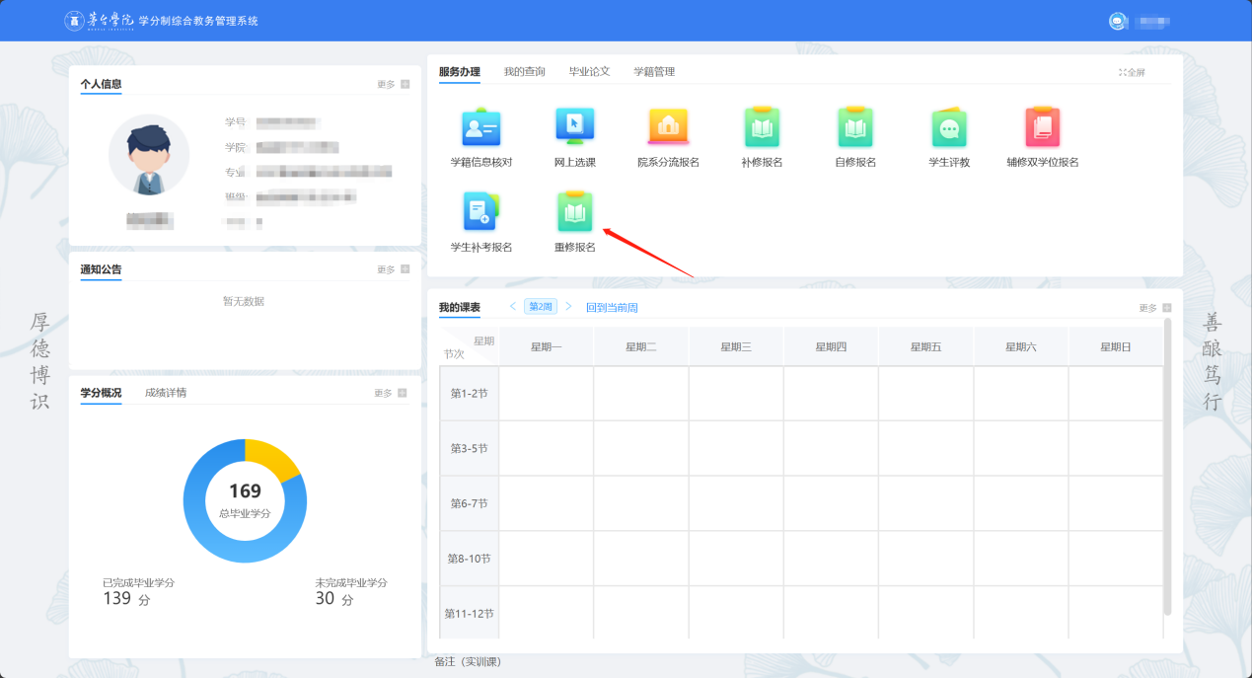

1. 点击重修报名按钮，选择重修原因和要重修的课程：

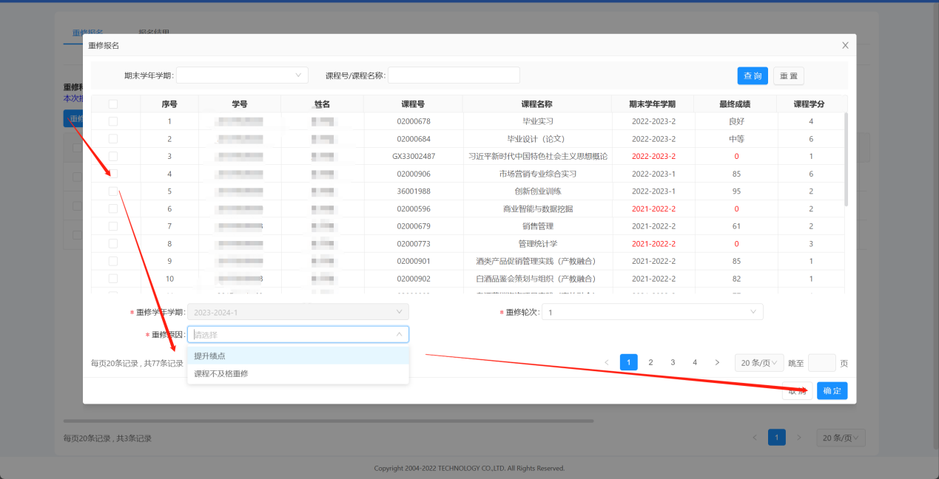.

1. 学生可以看重修报名的时间和门数限制任意选择（注意只能选择本学期开课的课程，如果选择了本学期未开设的课程，则不能提交，课程清单请查阅附件一）：

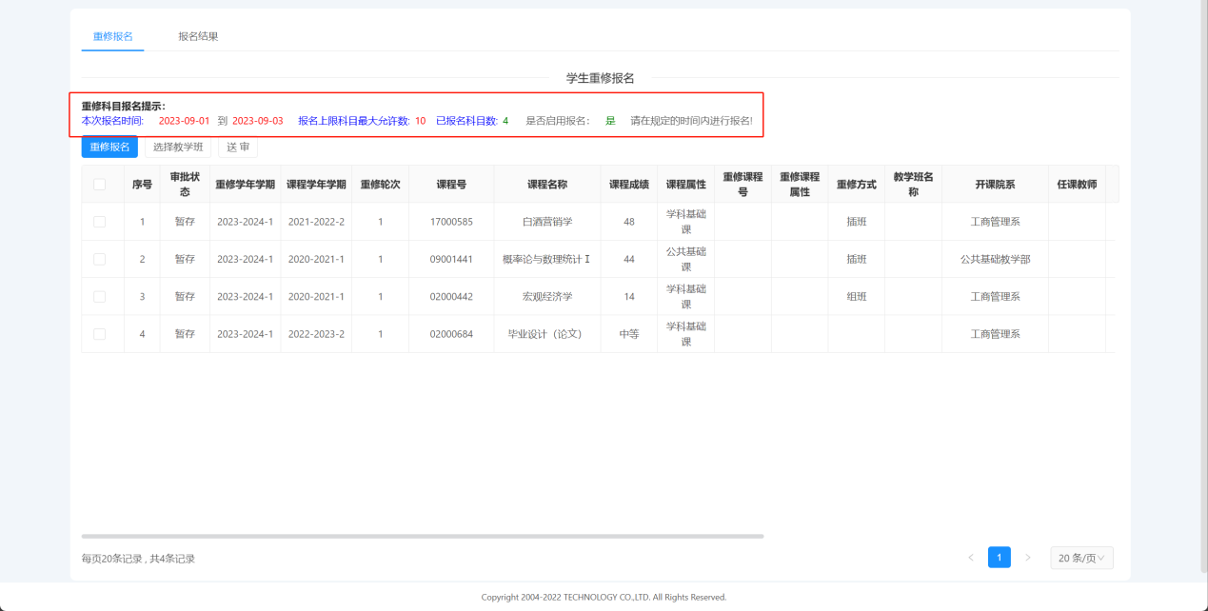

1. 选择要重修的课程后，学生需要等待教务处设置重修方式，重修方式设置好（组班或插班）后，学生即可开始选择教学班。

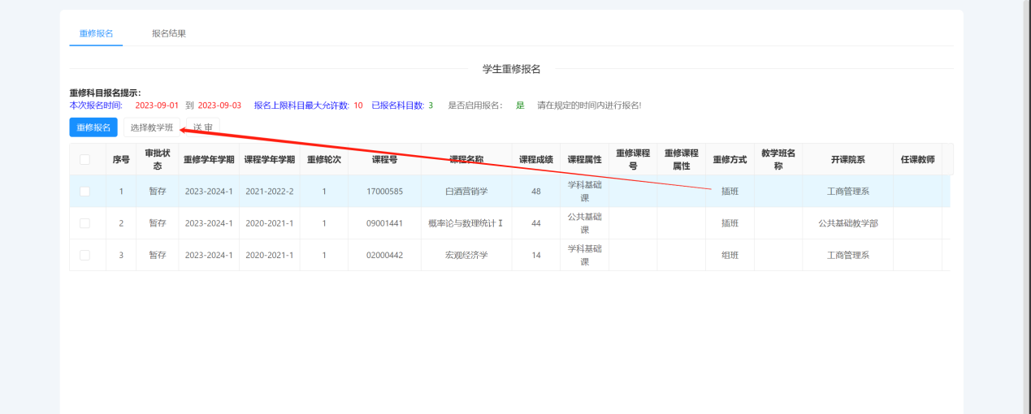

1. 设置重修方式之后，学生可以选择教学班，如有冲突系统将会提示，请选择不冲突班级，若全部冲突学生可选择下一次重修或者填写自修申请表交至教学单位审批：

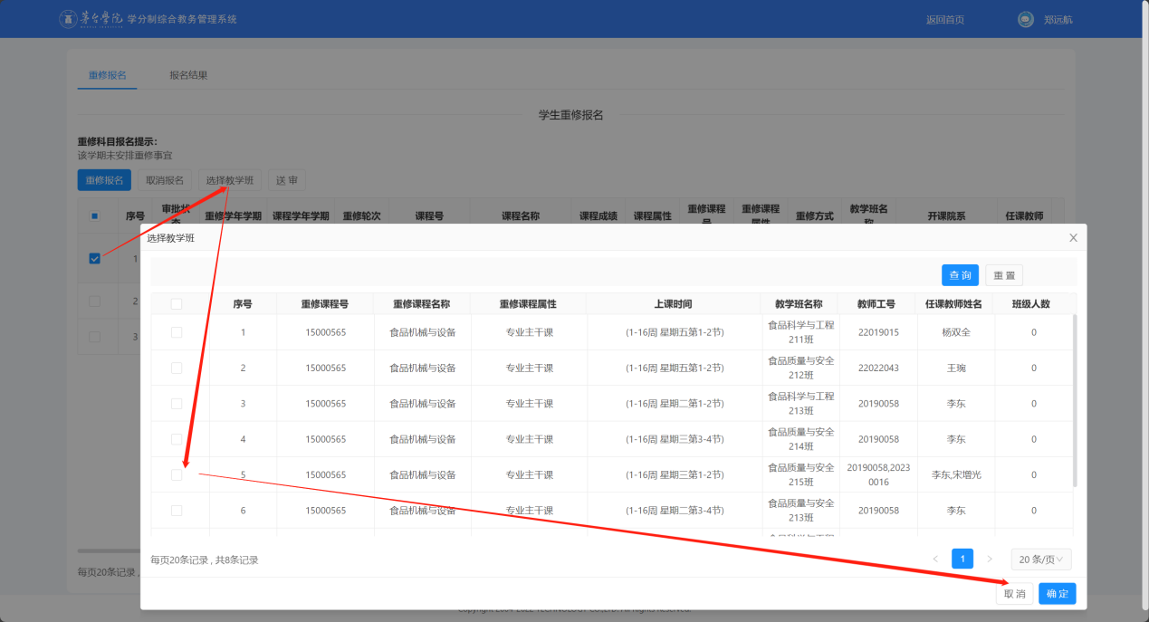

1. 选择教学班后点击送审

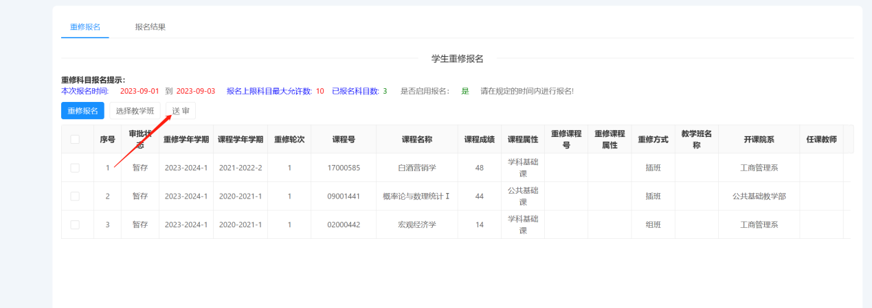

1. 审批流程

学生提交申请———开课单位教秘老师审批———开课单位系主任审批。

确保在9月7日10:00前完成重修申请及审批工作，审批流程全部完成后系统会自动更新，请及时查看课表确认重修课程是否申请成果。